SECCIÓN 1: Identificación de la sustancia o la mezcla y de la sociedad o la empresa

1.1. Identificador del producto
Forma del producto | : | Sustancia
 | :
No Índice | : | 019-002-00-8
No CE | : | 215-181-3
No CAS | : | 1310-58-3
Código de producto | : | PHI1000

1.2. Usos pertinentes identificados de la sustancia o de la mezcla y usos desaconsejados

1.2.1. Usos pertinentes identificados
No se dispone de más información

1.2.2. Usos desaconsejados
No se dispone de más información

1.3. Datos del proveedor de la ficha de datos de seguridad
GlobalChem / Cosela S.L.
Parsi 1, 7
41016 Sevilla - SPAIN
T +34 678788064 - F +34 954255812
info@globalchem.es - www.globalchem.es

1.4. Teléfono de emergencia
No se dispone de más información

SECCIÓN 2: Identificación de los peligros

2.1. Clasificación de la sustancia o de la mezcla

Clasificación según reglamento (UE) No. 1272/2008 [CLP]Mezcla/Sustancia: FDS UE 2015: According to Annex II of Regulation (EC) No. 453/2010 (REACH Annex II)
Irritación o corrosión cutáneas, categoría 1A | H314
Lesiones oculares graves o irritación ocular, categoría 1 | H318
Toxicidad aguda (oral), categoría 4 | H302
Full text of classification categories and H statements : see section 16

Efectos adversos fisicoquímicos, para la salud humana y el medio ambiente
No se dispone de más información

2.2. Elementos de la etiqueta

Etiquetado según el reglamento (CE) No. 1272/2008 [CLP] Extra labelling to displayExtra classification(s) to display
Pictogramas de peligro (CLP) | : | 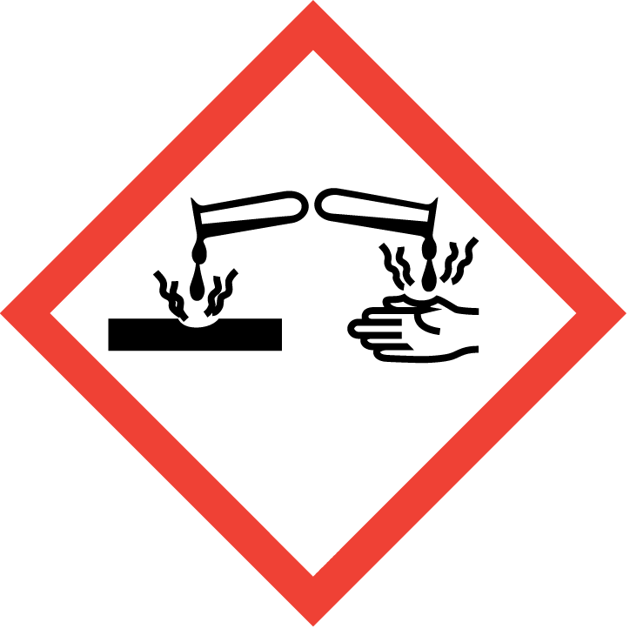  GHS05 | 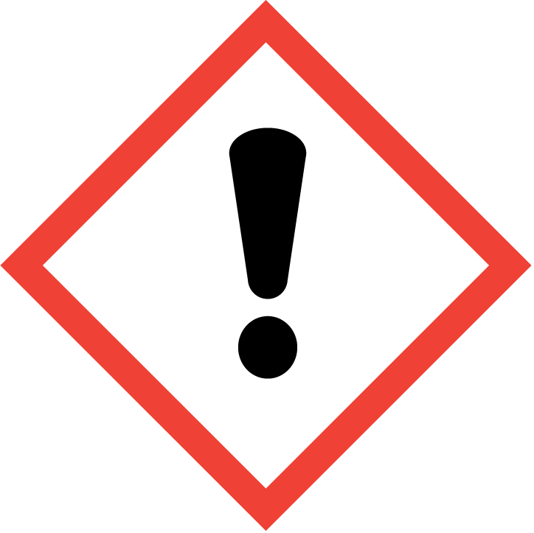  GHS07
Palabra de advertencia (CLP) | : | Peligro
Indicaciones de peligro (CLP) | : | H302 - Nocivo en caso de ingestión  H314 - Provoca quemaduras graves en la piel y lesiones oculares graves
Consejos de prudencia (CLP) | : | P260 - No respirar el polvo/el humo/el gas/la niebla/los vapores/el aerosol  P264 - Lavarse ... concienzudamente tras la manipulación  P270 - No comer, beber ni fumar durante su utilización  P280 - Llevar guantes/prendas/gafas/máscara de protección  P301+P312 - EN CASO DE INGESTIÓN: Llamar a un CENTRO DE TOXICOLOGĺA/médico/… si la persona se encuentra mal  P301+P330+P331 - EN CASO DE INGESTIÓN: Enjuagarse la boca. NO provocar el vómito  P303+P361+P353 - EN CASO DE CONTACTO CON LA PIEL (o el pelo): Quitar inmediatamente todas las prendas contaminadas. Aclararse la piel con agua/ducharse  P304+P340 - EN CASO DE INHALACIÓN: Transportar a la persona al aire libre y mantenerla en una posición que le facilite la respiración  P305+P351+P338 - EN CASO DE CONTACTO CON LOS OJOS: Aclarar cuidadosamente con agua durante varios minutos. Quitar las lentes de contacto, si lleva y resulta fácil. Seguir aclarando  P310 - Llamar inmediatamente a un CENTRO DE TOXICOLOGĺA/médico/…  P321 - Se necesita un tratamiento específico (ver ... en esta etiqueta)  P330 - Enjuagarse la boca  P405 - Guardar bajo llave  P501 - Eliminar el contenido/el recipiente en ..

2.3. Otros peligros
No se dispone de más información

SECCIÓN 3: Composición/información sobre los componentes

3.1. Sustancia

Nombre | Identificador del producto | %
POTASSIUM HYDROXIDE PELLETS AR | (No CAS) 1310-58-3  (No CE) 215-181-3  (No Índice) 019-002-00-8 | 100

Texto completo de las frases H : ver sección 16

3.2. Mezcla
No aplicable

SECCIÓN 4: Primeros auxilios

4.1. Descripción de los primeros auxilios
Medidas de primeros auxilios en caso de inhalación | : | Transportar a la víctima al exterior y mantenerla en reposo en una posición confortable para respirar. Llamar inmediatamente a un CENTRO DE INFORMACION TOXICOLOGICA o a un médico.
Medidas de primeros auxilios en caso de contacto con la piel | : | Quitarse inmediatamente las prendas contaminadas. Aclararse la piel con agua/ducharse. Llamar inmediatamente a un CENTRO DE INFORMACION TOXICOLOGICA o a un médico.
Medidas de primeros auxilios en caso de contacto con los ojos | : | Aclarar cuidadosamente con agua durante varios minutos. Quitar las lentes de contacto, si lleva y resulta fácil. Seguir aclarando. Llamar inmediatamente a un CENTRO DE INFORMACION TOXICOLOGICA o a un médico.
Medidas de primeros auxilios en caso de ingestión | : | Enjuagarse la boca. Llamar a un CENTRO DE INFORMACION TOXICOLOGICA o a un médico en caso de malestar. NO provocar el vómito. Llamar inmediatamente a un CENTRO DE INFORMACION TOXICOLOGICA o a un médico.

4.2. Principales síntomas y efectos, agudos y retardados
Sintomas y lesiones | : | Provoca quemaduras graves en la piel y lesiones oculares graves.
Sintomas y lesiones posibles en caso de contacto con los ojos | : | Provoca lesiones oculares graves.
Sintomas y lesiones posibles en caso de ingestión | : | La ingestión de una pequeña cantidad de este producto producir un riesgo grave para la salud.

4.3. Indicación de toda atención médica y de los tratamientos especiales que deban dispensarse inmediatamente
No se dispone de más información

SECCIÓN 5: Medidas de lucha contra incendios

5.1. Medios de extinción
No se dispone de más información

5.2. Peligros específicos derivados de la sustancia o la mezcla
No se dispone de más información

5.3. Recomendaciones para el personal de lucha contra incendios
No se dispone de más información

SECCIÓN 6: Medidas en caso de vertido accidental

6.1. Precauciones personales, equipo de protección y procedimientos de emergencia

6.1.1. Para el personal que no forma parte de los servicios de emergencia
No se dispone de más información
6.1.2. Para el personal de emergencia
No se dispone de más información

6.2. Precauciones relativas al medio ambiente
No se dispone de más información

6.3. Métodos y material de contención y de limpieza
No se dispone de más información

6.4. Referencia a otras secciones
No se dispone de más información

SECCIÓN 7: Manipulación y almacenamiento

7.1. Precauciones para una manipulación segura
Precauciones para una manipulación segura | : | No respirar el polvo/el humo/el gas/la niebla/los vapores/el aerosol. Evitar el contacto durante el embarazo/la lactancia.
Medidas de higiene | : | No comer, beber ni fumar durante su utilización. Lavarse ... concienzudamente tras la manipulación.

7.2. Condiciones de almacenamiento seguro, incluidas posibles incompatibilidades
Medidas técnicas | : | Cumpla la normativa pertinente.

7.3. Usos específicos finales
No se dispone de más información

SECCIÓN 8: Controles de exposición/protección individual

8.1. Parámetros de control
No se dispone de más información

8.2. Controles de la exposición
Protección ocular | : | Gafas químicas o pantalla de mano
Protección de la piel y del cuerpo | : | Usese indumentaria protectora adecuada

SECCIÓN 9: Propiedades físicas y químicas

9.1. Información sobre propiedades físicas y químicas básicas
Forma/estado | : | Sólido
Color | : | White flakes.
Olor | : | Inodoro.
Umbral olfativo | : | No hay datos disponibles
pH | : | 13.5
Grado de evaporación (acetato de butilo=1) | : | No hay datos disponibles
Punto de fusión | : | 361 °C
Punto de solidificación | : | No hay datos disponibles
Punto de ebullicíon | : | 13200 °C
Punto de inflamación | : | No hay datos disponibles
Temperatura de autoignición | : | No hay datos disponibles
Temperatura de descomposición | : | No hay datos disponibles
Inflamabilidad (sólido, gas) | : | No hay datos disponibles
Presión de vapor | : | No hay datos disponibles
Densidad relativa de vapor a 20 °C | : | No hay datos disponibles
Densidad relativa | : | No hay datos disponibles
Densidad | : | 2.04 g/cm³
Solubilidad | : | Agua: Soluble in water
Log Pow | : | No hay datos disponibles
Viscosidad, cinemático | : | No hay datos disponibles
Viscosidad, dinámico | : | No hay datos disponibles
Propiedades explosivas | : | No hay datos disponibles
Propiedad de provocar incendios | : | No hay datos disponibles
Límites de explosión | : | No hay datos disponibles

9.2. Información adicional
No se dispone de más información

SECCIÓN 10: Estabilidad y reactividad

10.1. Reactividad
La descomposición térmica genera : Vapor corrosivo.

10.2. Estabilidad química
No se dispone de más información

10.3. Posibilidad de reacciones peligrosas
No se dispone de más información

10.4. Condiciones que deben evitarse
No se dispone de más información

10.5. Materiales incompatibles
No se dispone de más información

10.6. Productos de descomposición peligrosos
La descomposición térmica genera : Vapor corrosivo.

SECCIÓN 11: Información toxicológica

11.1. Información sobre los efectos toxicológicos
Toxicidad aguda | : | Nocivo en caso de ingestión.

Corrosión o irritación cutáneas | : | Provoca quemaduras graves en la piel y lesiones oculares graves.  pH: 13.5
Lesiones o irritación ocular graves | : | Provoca lesiones oculares graves.  pH: 13.5
Sensibilización respiratoria o cutánea | : | No clasificado
Mutagenicidad en células germinales | : | No clasificado
Carcinogenicidad | : | No clasificado

Toxicidad para la reproducción | : | No clasificado
Toxicidad específica en determinados órganos (STOT) – exposición única | : | No clasificado

Toxicidad específica en determinados órganos (STOT) – exposición repetida | : | No clasificado

Peligro por aspiración | : | No clasificado

Efectos nocivos potenciales para la salud humana y posibles síntomas | : | Nocivo en caso de ingestión.

SECCIÓN 12: Información ecológica

12.1. Toxicidad
No se dispone de más información

12.2. Persistencia y degradabilidad
No se dispone de más información

12.3. Potencial de bioacumulación
No se dispone de más información

12.4. Movilidad en el suelo
No se dispone de más información

12.5. Resultados de la valoración PBT y mPmB
No se dispone de más información

12.6. Otros efectos adversos
No se dispone de más información

SECCIÓN 13: Consideraciones relativas a la eliminación

13.1. Métodos para el tratamiento de residuos
Recomendaciones para la eliminación de los residuos | : | Eliminar el contenido/el recipiente en ..

SECCIÓN 14: Información relativa al transporte

Según los requisitos de ADR / RID / IMDG / IATA / ADN

14.1. Número ONU
N.° ONU (ADR) | : | 1813
N.° ONU (IMDG) | : | No aplicable
N.° ONU (IATA) | : | 1813
N.° ONU (ADN) | : | No aplicable
N.° ONU (RID) | : | No aplicable

14.2. Designación oficial de transporte de las Naciones Unidas
Designación exacta de expedición/Descripción (ADR) | : | POTASSIUM HYDROXIDE, SOLID
Proper Shipping Name (IMDG) | : | No aplicable
Designación exacta de expedición/Descripción (IATA) | : | No aplicable
Designación exacta de expedición/Descripción (ADN) | : | No aplicable
Designación exacta de expedición/Descripción (RID) | : | No aplicable
Transport document description (ADR) | : | UN 1813 POTASSIUM HYDROXIDE, SOLID, 8, II, (E)
Descripción del documento del transporte (IATA) | : | UN 1813 , 8

14.3. Clase(s) de peligro para el transporte
ADR
Clase(s) de peligro para el transporte (ADR) | : | 8
Etiquetas de peligro (ADR) | : | 8
 | : | 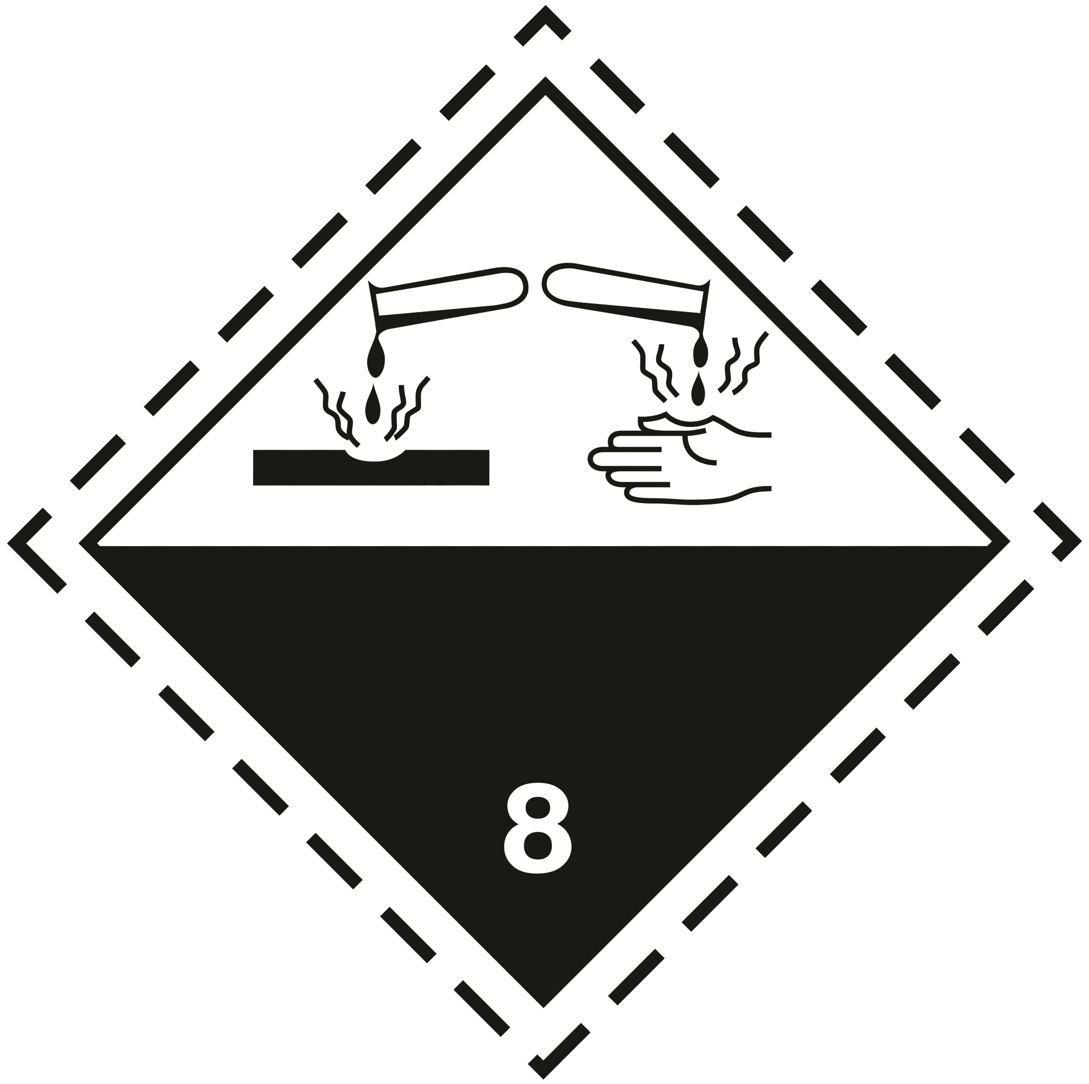
IMDG
Clase(s) de peligro para el transporte (IMDG) | : | No aplicable
IATA
Clase(s) de peligro para el transporte (IATA) | : | 8
ADN
Clase(s) de peligro para el transporte (ADN) | : | No aplicable
RID
Clase(s) de peligro para el transporte (RID) | : | No aplicable

14.4. Grupo de embalaje
Grupo de embalaje (ADR) | : | II
Grupo de embalaje (IMDG) | : | No aplicable
Grupo de embalaje (IATA) | : | No aplicable
Grupo de embalaje (ADN) | : | No aplicable
Grupo de embalaje (RID) | : | No aplicable

14.5. Peligros para el medio ambiente
Peligroso para el medio ambiente | : | No
Contaminador marino | : | No
Información adicional | : | No se dispone de información adicional

14.6. Precauciones particulares para los usuarios

- Transporte por via terrestre
Código de clasificación (ADR) | : | C6
Cantidades limitades (ADR) | : | 1kg
Cantidades exceptuadas (ADR) | : | E2
Packing instructions (ADR) | : | P002, IBC08
Special packing provisions (ADR) | : | B4
Mixed packing provisions (ADR) | : | MP10
Portable tank and bulk container instructions (ADR) | : | T3
Portable tank and bulk container special provisions (ADR) | : | TP33
Tank code (ADR) | : | SGAN
Vehículo para el transporte en cisterna | : | AT
Categoría de transporte (ADR) | : | 2
Special provisions for carriage - Packages (ADR) | : | V11
Peligronº (código Kemler) | : | 80
Panel naranja | : | 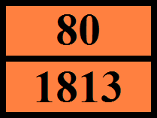
Clave de limitación de túnel (ADR) | : | E
Código EAC | : | 2W
- Transporte marítimo
No. GPA | : | 154
- Transporte aéreo
No hay datos disponibles
- Transporte por vía fluvial
No hay datos disponibles
- Transporte por ferrocarril
No hay datos disponibles

14.7. Transporte a granel con arreglo anexo II del Convenio MARPOL 73/78 y del Código IBC
No aplicable

SECCIÓN 15: Información reglamentaria

15.1. Reglamentación y legislación en materia de seguridad, salud y medio ambiente específicas para la sustancia o la mezcla

15.1.1. UE-Reglamentos

Sin restricciones según el anexo XVII de REACH
POTASSIUM HYDROXIDE PELLETS AR is not on the REACH Candidate List
POTASSIUM HYDROXIDE PELLETS AR is not on the REACH Annex XIV List

15.1.2. Reglamentos nacionales

Alemania
VwVwS Annex reference | : | Clase de peligro para el agua (WGK) 1, Presenta poco peligro para el agua (Classification according to VwVwS, Annex 2; No WGK 345)
12th Ordinance Implementing the Federal Immission Control Act - 12.BImSchV | : | No sujeto al 12o BlmSchV (decreto de protección contra las emisiones) (Reglamento sobre accidentes graves)

Dinamarca
Recomendaciones de la normativa danesa | : | Young people below the age of 18 years are not allowed to use the product

15.2. Evaluación de la seguridad química
No se dispone de más información

SECCIÓN 16: Información adicional

Texto íntegro de las frases H y EUH:
Acute Tox. 4 (Oral) | Toxicidad aguda (oral), categoría 4
Eye Dam. 1 | Lesiones oculares graves o irritación ocular, categoría 1
Skin Corr. 1A | Irritación o corrosión cutáneas, categoría 1A
H302 | Nocivo en caso de ingestión
H314 | Provoca quemaduras graves en la piel y lesiones oculares graves
H318 | Provoca lesiones oculares graves

Esta información se basa en nuestro conocimiento actual y tiene como finalidad describir el producto para los propósitos de los requisitos de salud, seguridad y medio ambiente únicamente. Por lo tanto, no debe ser interpretada como garantía de ninguna característica específica del producto

